6 класс. Математика. Задание на 27 апреля.
Тема занятия: Координаты на плоскости.
Перпендикулярные прямые. Параллельные прямые. Построение.
Откройте учебник на странице 236. Глава 9. Координаты на плоскости. П. 43 и П.44
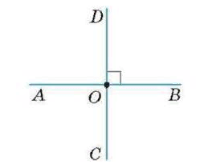
- Это перпендикулярные прямые
Пишут так АВ ⊥ CD

Говорят так:
прямая AB перпендикулярна прямой CD

Строятся с помощью треугольника или транспортира

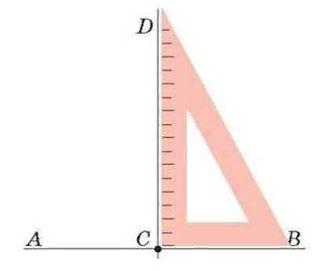
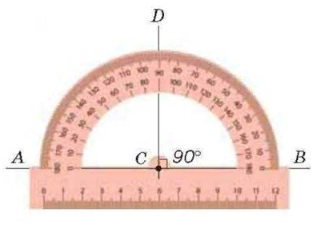

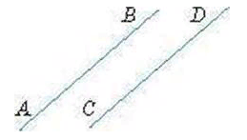
- Это параллельные прямые
Пишут так AB || CD
Говорят так:
прямая AB параллельна прямой CD

Классная работа. С помощью прямоугольного треугольника постройте
MN ⊥ PQ и SK || EL. Обозначьте прямые.
(Как строить параллельные прямые посмотрите на странице 240 Рис.109)

Домашнее задание. Читать п. 43-44 Выполнить № 1358 а,б
Выполненное задание (фото) отправлять через WhatsApp/

